

**งานวิจัยฟิสิกส์**

**เรื่อง**

**การออกแบบและพัฒนาเครื่องจับเวลาเพื่อทดสอบสมรรถภาพทางกายด้านความเร็วในการวิ่งระยะทาง 100 เมตร**

**[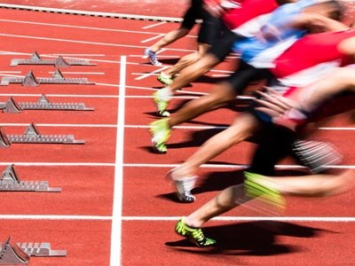](http://stronglife.in.th/wp-content/uploads/2014/11/Sprinters-400x3002.jpg)**

**โดย**

**นายชมธน ฉันจรัสวิชัย**

**นายศุภกร จุฑารัตนพงศ์**

**นางสาวนภัสสร อรรคแก้ว**

**โรงเรียนกาญจนาภิเษกวิทยาลัย นครปฐม (พระตำหนักสวนกุหลาบมัธยม)**

**รายงานนี้เป็นส่วนหนึ่งของโครงการส่งเสริมและพัฒนาอัจฉริยภาพ**

**ด้านคณิตศาสตร์และวิทยาศาสตร์ สำหรับนักเรียนห้องส่งเสริมความเป็นเลิศฯ**



**งานวิจัยฟิสิกส์**

**เรื่อง**

**การออกแบบและพัฒนาเครื่องจับเวลาเพื่อทดสอบสมรรถภาพทางกายด้านความเร็วในการวิ่งระยะทาง 100 เมตร**

**โดย**

**นายชมธน ฉันจรัสวิชัย**

**นายศุภกร จุฑารัตนพงศ์**

**นางสาวนภัสสร อรรคแก้ว**

**โรงเรียนกาญจนาภิเษกวิทยาลัย นครปฐม (พระตำหนักสวนกุหลาบมัธยม)**

**อาจารย์ที่ปรึกษา**

**อาจารย์ชาญชัย ชาญฤทธิ์**

**อาจารย์สุทธิศักดิ์ จันทร์ห้างหว้า**

**อาจารย์ปิยาภรณ์ ศิริยุวสมัย**

**อาจารย์ศรัณย์ จันทร์แดง**

**โรงเรียนกาญจนาภิเษกวิทยาลัย นครปฐม (พระตำหนักสวนกุหลาบมัธยม)**

# บทคัดย่อ

จากXXX

# กิตติกรรมประกาศ

XYZ

# สารบัญ

XYZ

# สารบัญตาราง

XXX

# สารบัญภาพ

YYY

# คำอธิบายสัญลักษณ์

XXSAD

# บทที่ 1

บทนำ

## ที่มาและความสำคัญ

จากการเรียนวิชาพ33202ที่ได้มีการให้นักเรียนทดสอบสมรรถภาพทางร่างกายด้วยการทดสอบความเร็ว ความอดทนและความแข็งแรงของกล้ามเนื้อ โดยความเร็วทดสอบด้วยการวิ่งระยะสั้น ผลที่ได้คือแต่ละบุคคลมีสมรรถภาพทางกายไม่เท่ากัน จึงอยากจะค้นคว้าหาความรู้จากการเรียนการบริหารกล้ามเนื้อมาทำตารางออกกำลังกายเพื่อเพิ่มความอดทนและความแข็งแรงของกล้ามเนื้อ แต่เนื่องจากในการจับเวลาแต่ละครั้งใช้แรงคน ซึ่งผู้ทำการจับเวลาแต่ละคนใช้การกะระยะของผู้ทดสอบกับเส้นชัยในการกดหยุดเวลา ดังนั้นผลการจับเวลาที่ได้จะไม่มีความแม่นยำแน่นอน คณะผู้จัดทำจึงได้มีความคิดว่าจะทำเครื่องจับเวลาอัตโนมัติในการเก็บข้อมูลของผู้วิ่งด้วยระบบเทคโนโลยีที่มีความแม่นยำ

## วัตถุประสงค์

1.2.1 เพื่อศึกษาความเร็วของแต่ละช่วงระยะทางในการวิ่ง

1.2.2 เพื่อศึกษาวิธีการเสริมสร้างสมรรถภาพทางกายที่จะทำให้กล้ามเนื้อมีประสิทธภาพการทำงานที่ดีขึ้น

1.2.3 เพื่อศึกษาประสิทธิภาพของ KPN Advance Timer

## 1.3 ขอบเขตของการศึกษา

ผู้ทดลองวิ่งจำนวน 10 คนจากโรงเรียนกาญจนาภิเษกวิทยาลัยนครปฐม

## 1.4 สมมติฐาน

ความเร็วของแต่ละช่วงระยะทางในการวิ่งต่างกัน สามารถนำวิธีการเสริมสมรรถภาพทางกายไปใช้พัฒนาสมรรถภาพทางกายได้ และ KPN Advance Timer สามารถวัดความเร็วได้อย่างถูกต้องแม่นยำ

## 1.5 ตัวแปรที่ศึกษา

ตัวแปรต้นโปรแกรมการสร้างความแข็งแรงกล้ามเนื้อ

ตัวแปรตาม ประสิทธิภาพความแข็งแรงและอดทนของกล้ามเนื้อ

ตัวแปรควบคุม ระยะทาง 100 เมตร และจับเวลาทุกๆ 25เมตร

## 1.6 นิยามศัพท์ / นิยามเชิงปฏิบัติการ

KPN Advance Timer คือ เครื่องจับเวลาหลายๆจุดโดยใช้เลเซอร์เพียงตัวเดียวเป็นตัวจับสัญญาณด้วยการทำงานที่อาศัยกฎการสะท้อนของแสงและส่งข้อมูลให้ตัวรับข้อมูลแล้วแสดงผล

# บทที่ 2

เอกสารและงานวิจัยที่เกี่ยวข้อง

ทางคณะผู้จัดทำได้ศึกษาเอกสารและงานวิจัยที่เกี่ยวข้องดังนี้

## 2.1 งานวิจัยเกี่ยวกับโปรแกรมเสริมสร้างสมรรถภาพทางกาย

XYZ (ยังไม่ได้หาข้อมูล)

## 2.2IPST-Microbox

IPST-MicroBOX เป็นชุดแผงวงจรเอนกประสงค์ที่ใช้อุปกรณ์ควบคุมแบบโปรแกรมได้ขนาดเล็กที่เรียกว่า “ไมโครคอนโทรลเลอร์” (microcontroller) ทำงานร่วมกับวงจรเชื่อมต่อคอมพิวเตอร์เพื่อการโปรแกรมและสื่อสารข้อมูลโดยในชุดประกอบด้วยแผงวงจรควบคุมหลักซึ่งมีไมโครคอนโทรลเลอร์เป็นอุปกรณ์หลัก, แผงวงจรโปรแกรมไมโครคอนโทรลเลอร์, กลุ่มของแผงวงจรอุปกรณ์แสดงผลการทำงานหรืออุปกรณ์เอาต์พุต อาทิแผงวงจรแสดงผลด้วยไดโอดเปล่งแสงสองสี, แผงวงจรแสดงผลตัวเลข 4 หลัก, แผงวงจรขับแสงอินฟราเรด, แผงวงจรขับมอเตอร์ และแผงวงจรขับรีเลย์รวมถึงแผงวงจรอุปกรณ์ตรวจจับสัญญาณหรือเซนเซอร์ (sensor)ซึ่งมีด้วยกันหลากหลายรูปแบบ ดังนั้นจึงสามารถนำชุดกล่องสมองกล IPST-MicroBOX นี้มาใช้ในการเรียนรู้, ทดลองและพัฒนาโครงงานทางวิทยาศาสตร์ที่เกี่ยวข้องกับระบบควบคุมอัตโนมัติได้อย่างสะดวกและมีประสิทธิภาพสูง

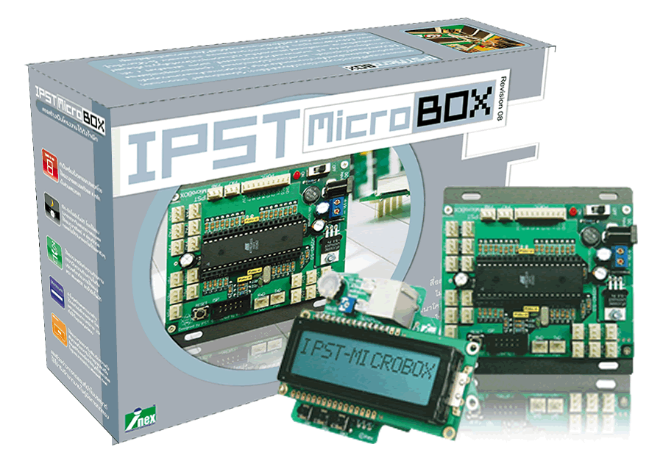

## 2.3ระบบกล้ามเนื้อ

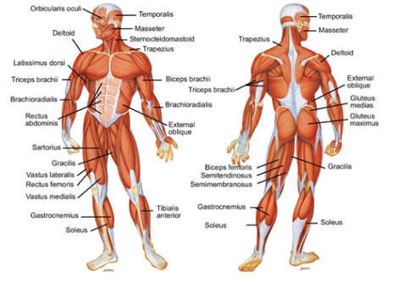

ระบบกล้ามเนื้อเป็นระบบที่ทำหน้าที่เกี่ยวกับการเคลื่อนไหวของร่างกาย โดยจะอาศัยคุณสมบัติการหดตัวของใยกล้ามเนื้อ ทำให้กระดูกและข้อต่อเกิดการเคลื่อนไหว และมีความสัมพันธ์ซึ่งกันและกัน นอกจากการเคลื่อนไหว ของกระดูกและข้อต่อแล้ว ยังมีการเคลื่อนไหวของอวัยวะภายในร่างกาย เช่น การเต้นของหัวใจ การบีบตัวของ เส้นโลหิต การบีบตัวของกระเพาะอาหาร ลำไส้ และการทำงานของปอด เป็นต้น การเคลื่อนไหวต่างๆ เหล่านี้ เกิดจากการ ทำงานของกล้ามเนื้อทั้งสิ้น

กล้ามเนื้อเป็นส่วนประกอบใหญ่ของร่างกายมนุษย์ และเป็นส่วนสำคัญที่สุด ทำหน้าที่ในขณะ ที่มีการเคลื่อนไหว ของร่างกาย หรือ เพียงบางส่วน เช่น การหายใจ การเต้นของหัวใจ การเคลื่อน ไหวของระบบทาง เดินอาหาร เป็นต้น กล้ามเนื้อในร่างกายทั้งหมดมี น้ำหนักประมาณ 2/5 ของน้ำหนัก ตัวส่วนใหญ่อยู่บนรอบแขนและขา ซึ่งยึดติดกันอยู่โดยอาศัยข้อต่อ (Joints) และเอ็น (Tendon) ทำให้ร่างกายประกอบเป็นรูปร่างและทรวดทรงขึ้นมาอย่าง เหมาะสม

ชนิดของกล้ามเนื้อ

1. กล้ามเนื้อเรียบ (Smooth Muscle) เป็นกล้ามเนื้อที่ทำงานนอกอำนาจจิตใจ พบที่อวัยวะภายในของร่างกายเช่น หลอดอาหาร หลอดเลือด เป็นต้น เซลล์มีรูปร่างคล้ายกระสวย แต่ละเซลล์ มีนิวเคลียสอันเดียวอยู่ตรงกลางเซลล์ เซลล์ไม่มีลาย ตามขวาง ตรงรอยต่อของเยื่อหุ้มเซลล์บางส่วนจะมีบริเวณถ่ายทอดคลื่นประสาทเรียกว่า อินเตอร์คอนเนกติง บริดจ์ (interconnecting bridge) เพื่อถ่ายทอดคลื่น ประสาทไปยังเซลล์ข้างเคียง การทำงานของกล้ามเนื้อชนิดนี้อยู่นอกอำนาจจิตใจ การหดตัวเกิดได้เองโดยมีเซลล์เริ่มต้นการทำงาน (pace maker cell point) และการหดตัวถูกควบคุม โดยระบบประสาทอัตโนมัติ ดังนั้นกล้ามเนื้อชนิดนี้ปลายประสาทจึงไม่ได้ไปเลี้ยงทุกเซลล์ ยกเว้นกล้ามเนื้อเรียบในบางส่วนของร่างกายมี ีปลายประสาทไปเลี้ยงทุกเซลล์ เช่น กล้ามเนื้อในลูกตา กล้ามเนื้อชนิดนี้เรียกว่า กล้ามเนื้อเรียบหลายหน่วย (multiunit smooth muscle) ส่วนกล้ามเนื้อเรียบ ชนิดแรกที่กล่าวถึง ในตอนต้นเรียกว่า กล้ามเนื้อหน่วยเดียว (single unit smooth muscle)

2. กล้ามเนื้อลาย (Skeletal Muscle) เป็นกล้ามเนื้อที่ทำงานอยู่ภายใต้อำนาจจิตใจ เป็นกล้ามเนื้อที่เกาะอยู่กับกระดูก และมีบทบาทสำคัญต่อการเคลื่อนไหวของร่างกายกล้ามเนื้อลายประกอบด้วยเซลล์ลักษณะเป็นเส้นยาวจึงเรียกว่า ใยกล้ามเนื้อ (muscle fiber) ความยาวของใยกล้ามเนื้อจะเท่ากับมัดกล้ามเนื้อที่ใยกล้ามเนื้อนั้นเป็น องค์ประกอบอยู่ ใยกล้ามเนื้อมีลายตามขวาง และมีเยื่อหุ้มเซลล์ ์เรียกว่า ซาร์โค เลมมา (sarcolemma) ซึ่งมีเนื้อเยื่อประสานหุ้มอีกชั้นหนึ่งเรียกว่า เอนโดไมเซียม (endomysium) ใยของกล้ามเนื้อลายมีนิวเคลียสหลายอันอยู่ด้านข้างของเซลล์ เรียงตัวกันเป็นระยะตลอดแนวความยาวของเซลล์ แต่ละเซลล์มีปลายประสาทมาเลี้ยง เพื่อกระตุ้นให้เกิดการหดตัว ใยกล้ามเนื้อลายประกอบด้วยเส้นใยขนาดเล็กเรียกว่า ไมโอไฟบริล (myofibril) แต่ละไมโอไฟบริลประกอบด้วยฟิลาเมนท์ (filament) ซึ่ง มี 2 ชนิด คือ ชนิดหนา (thick filament) และชนิดบาง (thin filament) ใยกล้ามเนื้อหลายใยรวมกันเป็นมัดกล้ามเนื้อ และมีเนื้อเยื่อประสานหุ้มเรียกว่า เพอริไมเซียม (perimysium) มัดของกล้ามเนื้อขนาดเล็กนี้รวมกันเป็นมัดใหญ่และ มีเนื้อเยื่อประสานเรียกว่า อีพิไมเซียม (epimysium)หุ้มอยู่ การทำงานของกล้ามเนื้อชนิดนี้อยู่ในอำนาจจิตใจจึงเรียกว่า กล้ามเนื้อโวลันทารี (voluntary muscle)

3. กล้ามเนื้อหัวใจ (Cardiac Muscle) เป็นกล้ามเนื้อที่ทำงานนอกอำนาจจิตใจ พบที่หัวใจเพียงแห่งเดียวกล้ามเนื้อหัวใจมีเซลล์เป็นเส้นใยยาว มีลายตามขวาง เซลล์เรียงตัวหลายทิศทาง และเซลล์มีแขนงเชื่อมเซลล์อื่นเรียกว่า อินเตอร์คาเลทเตท ดิสค์ (intercalated disc) มีนิวเคลียสอยู่ตรงกลางเซลล์เป็นรูปไข่ เซลล์บางกลุ่มเปลี่ยนแปลงหน้าที่ไปเป็นเซลล์นำคลื่นประสาท (special conducting system) ซึ่งได้แก่ เอ-วี บันเดิล (A-V bundle) และเส้นใยเพอร์คินเจ (perkinje fiber) การทำงานของกล้ามเนื้อหัวใจอยู่นอกอำนาจจิตใจ และทำงานได้เอง

## 2.4ZX-LDR

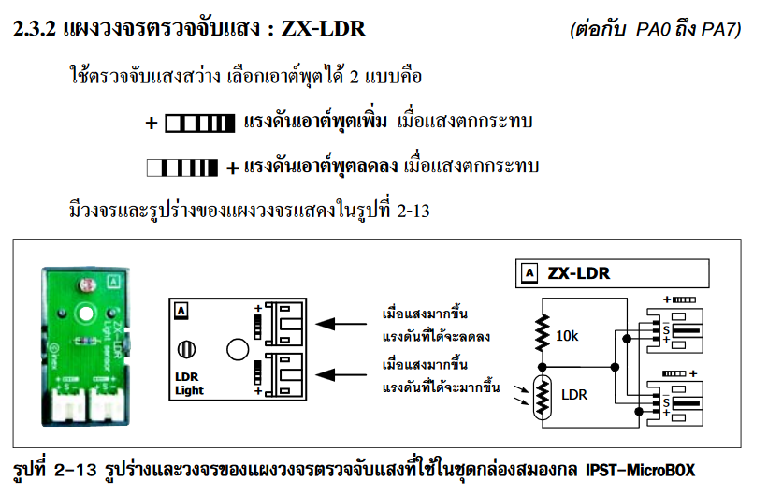

## 2.5การสะท้อนของแสง

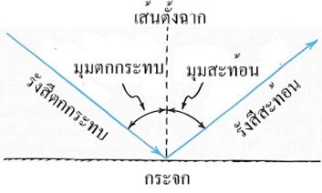

เมื่อแสงเดินทางมากระทบวัตถุแสงจะสะท้อนกลับไปยังตัวกลางเรียกว่าการสะท้อน หรือหักเหเมื่อเดินทางผ่านตัวกลางเรียกว่าการหักเห ในบทนี้เรามาเรียนรู้ธรรมชาติของแสงเมื่อมันเดินทางมากระทบวัตถุกัน

การสะท้อนของแสงทำให้เกิดมุมตกกระทบคือมุมที่แสงตกกระทบทำกับเส้นตั้งฉากกับกระจก และมุมสะท้อนคือมุมที่แสงสะท้อนทำกับเส้นตั้งฉากกับกระจก

กฎของการสะท้อนกล่าวว่า “เมื่อเกิดการสะท้อนแสงทุกครั้งมุมตกกระทบเท่ากับมุมสะท้อนเสมอ”

## 2.6 การเคลื่อนที่

การเคลื่อนที่ (Motion) หมายถึง ขบวนการอย่างหนึ่งที่ทำให้มีการเปลี่ยนแปลงตำแหน่งอย่างต่อเนื่องตามเวลาที่ผ่านไป โดยมีทิศทางและระยะทาง

เวลา (Time, t) การที่จะทราบว่าวัตถุเคลื่อนที่หรือไม่ จะเริ่มจากการสังเกตวัตถุนั้นในช่วงเวลาหนึ่ง ซึ่งจุดที่เริ่มสังเกตจะนับเวลาเริ่มต้น ณ จุดนั้นมีค่า t = 0 จากนั้นเมื่อเวลาผ่านไป วัตถุจะมีการเปลี่ยนตำแหน่ง ช่วงเวลาที่สังเกตจะเป็นเวลาที่วัตถุเคลื่อนที่ซึ่งถ้าไม่ทราบค่าแน่นอนจะใช้ t แทนช่วงเวลาดังกล่าว โดยมีหน่วยเป็นวินาที (s)

ระยะทาง (Distance, s) หมายถึง แนวเส้นที่วัตถุเคลื่อนที่ไปโดยนับจากจุดเริ่มต้นอ้างอิง ระยะทางที่วัตถุเคลื่อนที่จะเพิ่มขึ้นตามเวลาที่ผ่านไป การวัดระยะทางจะวัดตามแนวทางที่วัตถุเคลื่อนที่ไป ถ้าวัตถุเคลื่อนที่เป็นแนวเส้นตรงก็วัดระยะทางได้ง่ายขึ้น แต่ถ้าแนวทางไม่เป็นเส้นตรงก็จะวัดระยะทางได้ลำบาก ระยะที่วัตถุเคลื่อนที่ไปได้ตามเส้นทางที่วัตถุนั้นเคลื่อนที่จริง ๆ โดยไม่คำนึงว่าวัตถุจะเคลื่อนที่เป็นเส้นตรงหรือไม่ ระยะทางเป็นปริมาณสเกลาร์

การกระจัด (Displacement, d) หมายถึง การที่วัตถุเคลื่อนที่จากที่หนึ่งไปยังอีกที่หนึ่งโดยการเคลื่อนที่จากตำแหน่งเริ่มต้นไปยังตำแหน่งสุดท้าย โดยมีทิศทางจัดเป็นปริมาณเวกเตอร์ มีหน่วยเป็นเมตร (m) (นันทพงษ์ ลายทองและคณะ, 2549)

อัตราเร็ว คือ  ระยะทางที่วัตถุเคลื่อนที่ในหนึ่งหน่วยเวลาเป็นปริมาณสเกลาร์  ไม่คำนึงถึงทิศทาง  มีหน่วยเป็นเมตร / วินาที

ความเร็ว (velocity)  คือ  ระยะการเปลี่ยนแปลงการกระจัดหรือระยะการเปลี่ยนตำแหน่งที่เกิดขึ้นในหนึ่งหน่วยเวลา  เป็นปริมาณเวกเตอร์   มีหน่วยเป็นเมตร / วินาที

ความเร่ง คือ ความเร็วที่เปลี่ยนไปในหนึ่งหน่วยเวลา

# บทที่ 3

วิธีดำเนินการทดลอง

ทางคณะผู้จัดทำได้ศึกษาเอกสารและงานวิจัยที่เกี่ยวข้องแล้วจึงได้จัดทำการทดลองดังต่อไปนี้

## 3.1 วัสดุอุปกรณ์และเครื่องมือพิเศษ

3.1.1 วัสดุอุปกรณ์

|  |  |
| --- | --- |
| **ชนิดของวัสดุอุปกรณ์** | **บริษัทผู้ผลิต** |
| กระจกเงา |  |
| ปากกาเลเซอร์ |  |
| ZX-LDR | สสวท. |
| IPST-Microbox | สสวท. |
| นาฬิกาจับเวลา |  |

3.1.2 เครื่องมือพิเศษ

|  |  |
| --- | --- |
| **ชนิดเครื่องมือ** | **บริษัทผู้ผลิต** |
| คอมพิวเตอร์ |  |

## 3.2 ขั้นตอนการดำเนินงาน

3.2.1 ขั้นตอนการสร้าง KPN Advance Timer

1. จัดเตรียมอุปกรณ์
2. นำ IPST-Microbox ต่อเข้ากับ sensor (ZX-LDR)และ นาฬิกาจับเวลา
3. นำ IPST-Microbox ต่อเข้ากับ computer
4. ติดตั้งโปรแกรมและตั้งค่าคอมพิวเตอร์ตามคู่มือของ IPST-Microbox
5. เขียนโปรแกรม
6. นำอุปกรณ์มาจัดเรียงตามรูป

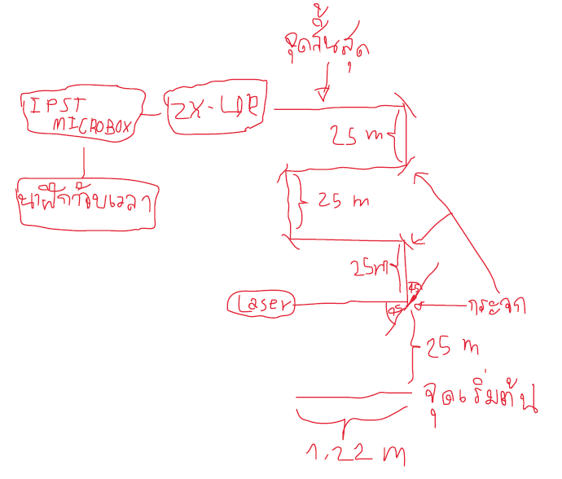

3.2.2 ขั้นตอนการทดลองใช้ KPN Advance Timer กับกลุ่มเป้าหมาย

1. นำกลุ่มเป้าหมายมาประจำที่จุดเริ่มต้นทีละคน
2. เปิด laser
3. ให้สัญญาณและกดเริ่มเครื่อง
4. ให้กลุ่มเป้าหมายวิ่งไปจนถึงจุดสิ้นสุดเป็นระยะทาง 100 เมตร
5. นำข้อมูลที่ได้มาวิเคราะห์ ความเร็ว ความเร่ง ในระยะทางต่างๆ และจัดโปรแกรมเสริมสร้างสมรรถภาพทางกายให้แก่กลุ่มเป้าหมาย

# บทที่ 4

ผลการทดลอง

|  |  |  |  |  |  |  |  |  |  |  |  |  |  |
| --- | --- | --- | --- | --- | --- | --- | --- | --- | --- | --- | --- | --- | --- |
| **คนที่** | **ระยะทาง** | | | | | | | | | | | | **ผลการประเมินสมรรถภาพทางด้านความเร็ว** |
| **25m** | | | **50m** | | | **75m** | | | **100m** | | |
| $$t$$ | $$v$$ | $$a$$ | $$t$$ | $$v$$ | $$a$$ | $$t$$ | $$v$$ | $$a$$ | $$t$$ | $$v$$ | $$a$$ |
|  |  |  |  |  |  |  |  |  |  |  |  |  |  |
|  |  |  |  |  |  |  |  |  |  |  |  |  |  |